Číslo projektu | OP VK 1.5 25549863
Název projektu | Moderní škola
Název školy | Soukromá střední škola podnikání a managementu,
 | o.p.s.
Předmět | Německý jazyk
Téma | Berlin und Wien
Ročník | 2.
Jméno autora | Bc. Lenka Přichystalová
Anotace | Žák dokáže souvisle hovořit o Berlínu a Vídni v
 | německém jazyce.
Datum tvorby | 21. 5. 2013

Berlin und Wien
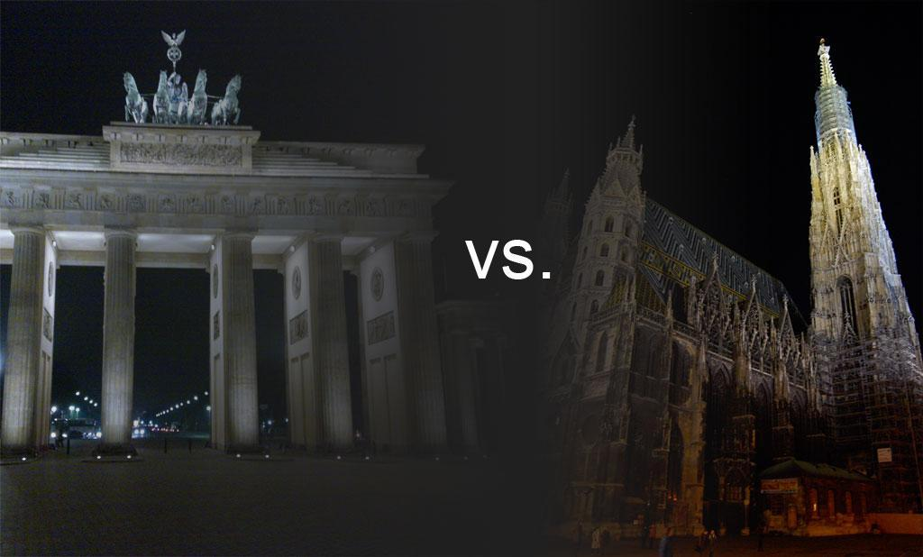

  - Ergänzen Sie!

- Brandenburger Tor * 3,4 * Fußball – Weltmeisterschaft * Hauptstadt

- Spree * zweit * Weiß – Rot * Berliner Mauer * Bären*

BERLIN

Berlin ist die _____________ (1) der Bundesrepublik Deutschland. Der Stadtstaat Berlin hat ___________ (2) Millionen Einwohner und ist die

________ (3)größte Stadt der EU. Die Flagge mit den Farben __________ (4) zeigt den Berliner __________ (5). Das _________________ (6) wurde in den Jahren 1788 – 1791 im frühklassizistischen Stil errichtet. Nach dem zweiten

Weltkrieg hat diese Stadt die __________________ (7) geteilt. Berlin liegt an der __________ (8). In 2006 fand in Berlin die ______________________ (9) statt.

2) | Übersetzen Sie!
a) | Braniborská brána: | e) Mozartovy koule:
b) | Televizní věž: | f) Vídeňské kolo:
c) | Berlínská zeď: | g) Vídeňská radnice:
d) | Spolkový sněm: | h) zámek Belvedere:

3) Was sehen Sie auf dem Bild
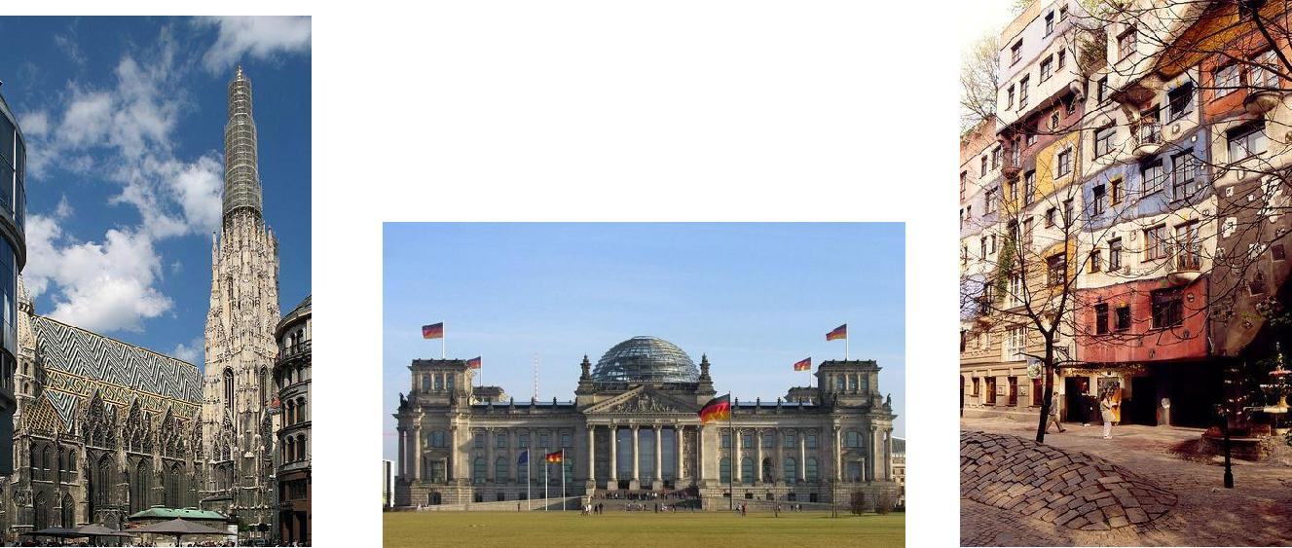

a) __________________ b) ___________________________ c) __________________
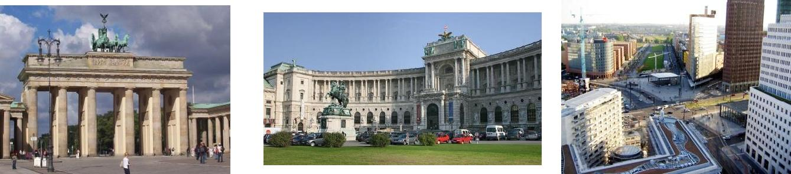

d) ____________________ e) ________________________ f) ______________________

4) Übersetzen Sie!

WIEN

- Vídeň je hlavní město a zároveň jednou z 9 spolkových zemí Rakouska.

- Toto město má přibližně 1,7 milionů obyvatel.

- Vídeň leží na Dunaji.

- Vídeň se rozkládá na 414,6 km².

- Vídeňská univerzita byla založena roku 1365.
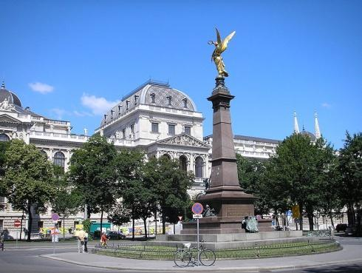

5) Antworten Sie!

- Welche Sehenswürdigkeiten können wir in Wien besuchen?

- Welche berühmten Persönlichkeiten haben in Wien gelebt?

- Was wissen Sie über die Berliner Mauer?

- Welche sind die wichtigsten Sehenswürdigkeiten in Berlin?

- Haben Sie schon Wien besucht?

- Wie viele Einwohner hat Berlin?
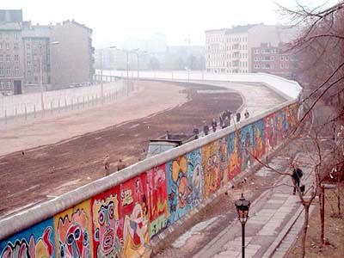

6) Verbinden Sie!

- Elisabeth von Österreich – Ungarn

- Wiener Risenrad

- Reichstagsgebäude

- Ostteil Berlins

- W. A. Mozart

- Brand 1933

- DDR

- Komponist der Wiener Klassik

- Sisi

- Prater

Lösung:

Übung 1: 1) Hauptstadt, 2) 3,4 3) zweit, 4) Weiß – Rot, 5) Bären, 6) Brandenburger Tor, 7) Berliner Mauer, 8) Spree, 9) Fußball – Weltmeisterschaft.

Übung 2:

a) Braniborská brána: das Brandenburger Tor e) Mozartovy koule: Mozartkugeln

b) Televizní věž: der Fernsehturm f) Vídeňské kolo: Wiener Riesenrad

c) Berlínská zeď: die Berliner Mauer g) Vídeňská radnice: Wiener Rathaus

d) Spolkový sněm: der Bundestag h) zámek Belvedere:Schloss Belvedere

Übung 3: a) Stephansdom, b) Reichstagsgebäude, c) Hundertwasserhaus, d) Brandenburger

Tor, e) Hofburg, f) Postdamer Platz

Übung 4: a) Wien ist die Hauptstadt und zugleich eines der neun Bundesländer Österreichs. b) Diese Stadt hat ungefähr 1,7 Millionen Einwohner. c) Wien liegt an der Donau. d) Wien erstrecken sich auf 414,6 km². e) Die Universität Wien wurde im Jahr 1365 gegründet.

Übung 6: Elisabeth von Österreich – Ungarn + * Sisi, Wiener Risenrad + Prater,

Reichstagsgebäude + Brand 1933, Ostteil Berlins + DDR, W. A. Mozart + Komponist der

Wiener Klassik

Quelle:

- Kolektiv autorů: Maturitní otázky z němčiny. Třebíč: Jazyková literatura, 1996. 303 s. ISBN: 80-902077-1-5.

- Vlastní zdroje

- AUTOR NEUVEDEN. Amhochsitz.at [online]. [cit. 21.5.2013]. Dostupný na WWW: http://www.amhochsitz.at/mitgehort/wien-vs-berlin-was-deutsche-an-osterreichs-hauptstadt-stort

- ANDREW BOSSI. Wikipedia.de [online]. [cit. 21.5.2013]. Dostupný na WWW: http://commons.wikimedia.org/wiki/File:IMG_0180_-_Wien_-_Stephansdom_3.jpg

- WOLFGANG PEHLEMANN. Wikipedia.de [online]. [cit. 21.5.2013]. Dostupný na

WWW: http://commons.wikimedia.org/wiki/File:Der_Deutsche_Bundestag_Plenarsaal-Geb%C3%A4ude_Reichstagsgeb%C3%A4ude_Platz_der_Republik_Berlin_-_Foto_2009_Wolfgang_Pehlemann_Steinberg_DSCN9832.jpg

- PETER GERSTBACH. Wikipedia.de [online]. [cit. 21.5.2013]. Dostupný na WWW: http://commons.wikimedia.org/wiki/File:Wien_Hofburg_Neue_Burg_Heldenplatz.jpg

•

- MICHAEL J. ZIRBES. Wikipedia.de [online]. [cit. 21.5.2013]. Dostupný na WWW: http://commons.wikimedia.org/wiki/File:PotsdamerPlatz_Vogelperspektive_2004_2.j pg

- GRYFFINDOR. Wiipedia.de[online]. [cit. 21.5.2013]. Dostupný na WWW: http://commons.wikimedia.org/wiki/File:Universit%C3%A4t_Vienna_June_2006_164

.jpg

- NOIR. Wikipedia.cz [online]. [cit. 21.5.2013]. Dostupný na WWW: http://cs.wikipedia.org/wiki/Soubor:Berlinermauer.jpg

